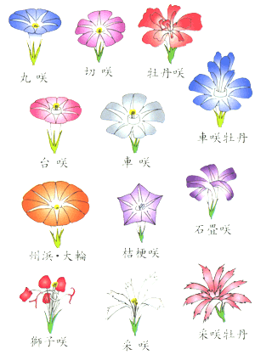
土
牆
似
若
年 班
土
城
城
姓名
池
一.找一找.  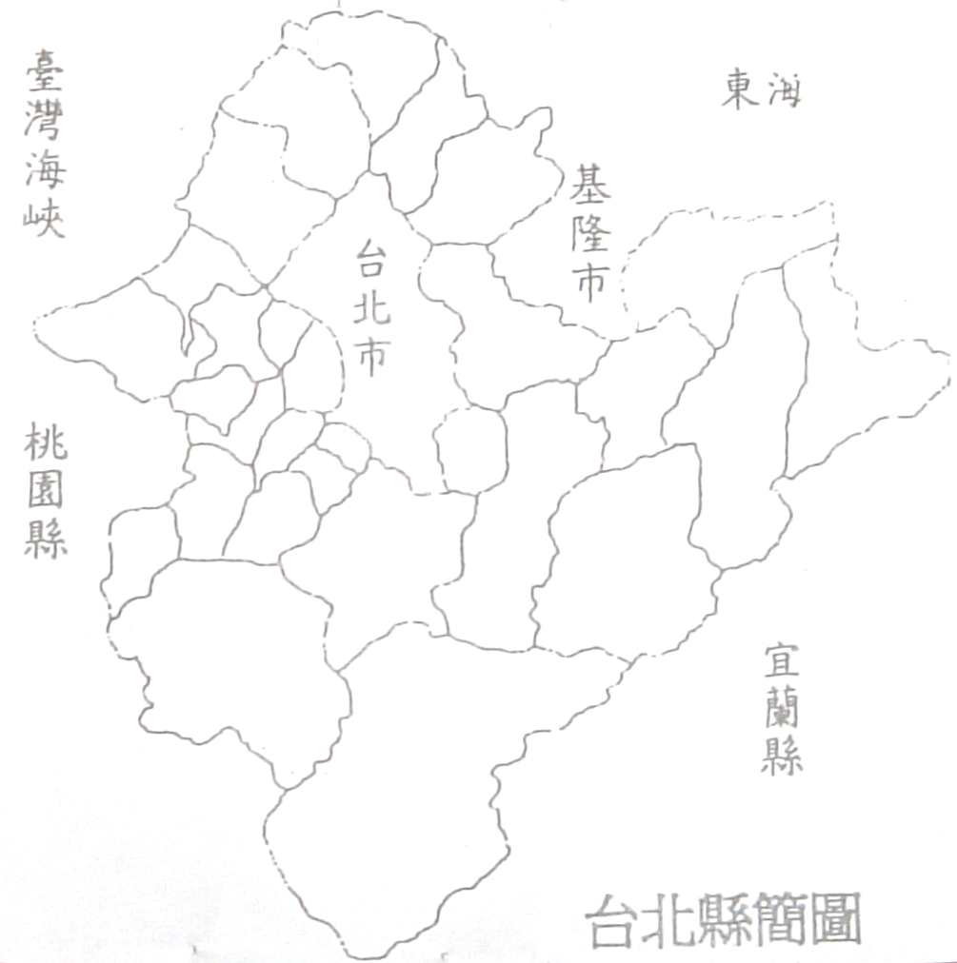  請從台北縣的地圖中找出土城市，並著上顏色。 | 二.勾一勾.  1.你知道土城的道路那一條可以說是山與平地的分界線？  □中央路 □承天路  □南天母路 □龍泉路  2.土城市在行政區上，西隔大漢溪與那一個地方相對？  □新店 □中和  □樹林 □板橋
三.選一選.  問題1：土城山脈的最高峰，下列那一項正確？  （1）石門內尖山（2）五日山（3）清源山（4）天上山  答：  問題2：土城的平地面積占總面積的幾分之幾？  （1）$\frac{1}{5}$（2）$\frac{2}{5}$（3）$\frac{3}{5}$（4）$\frac{4}{5}$  答： | 四.答一答.  問題1：土城山勢延伸方向是什麼走向？  答：  問題2：你知道土城位於那一個盆地的邊緣？  答：
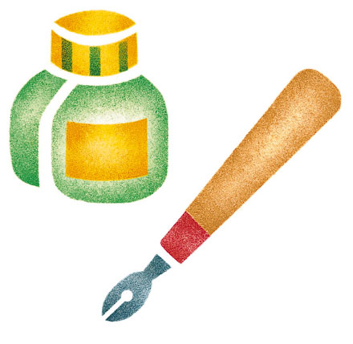

你發現土城那些自然景觀最為欣賞，你把它記下，當然記得寫下它的特色。

